11.b Depósfto de cuentas anuafea en el Registro de Entidades Deportivas de Canarias

CUENTAS ANUALES DE LA ENTIDAD

Nombre entidad: Nº lnscrlpcl6n Entidad: Ejercicio Económico Fecha fonnallzad6n

§_L_U_B_D_E_P_O_R_T_1v_o_Ju_o_o_c_L_U_B_AKAR, _

1.-lngrw•o• ordlnarfa.
,/l s_7_5_6_9_11_A ll 2022 11 17_d_e__b__r_o_de 2023 _.
&2.164, 70 4!!
1.1.Cuotas de personas soclas 62.164,70 € 1
1.2. Ingresos por torneos exhibiciones y concursos

  - Ingresos por competiciones

  - Ingresos por sanciones

2.- Aprovlalonamlentoa (material deport vo: balones,camisetas,equipajes•••••••.) .1..

3.- OtrosIngresos de explotación
3.1.Subvenciones dela Dirección Generalde Deportes

3.2.- Subvenciones delCablldo Insular


  - Subvenciones de Ayuntamientos
6.368,25€1
12.000,00 El
__-_15_._9_61,_50 f1.

94.563,68 El
37.310,43 € 1

25.760,00 Ej

  - Subvenciones de la Federación Cenarte

  - Subvenciones de la Federación Espanola

  - Ingresos por ventas de artlculos susceptibles de actividad económica

  - Ingresos por publicidad

  - Otros Ingresos... 13.125,00

4.- Gastos de personal
4.1. Sueldos, salarfos y asimilados
9.441,34 El

7.002,00 €1

4.2.- Cargas sociales 2.439,34 €1

5.- Prtmaa de Seguros por Responsabllldad Clvll
1.294,88 43
- Gastos ordinarios (alquiler, agua,luz,Internet, teléfonos, correos)
7.- Otros gastos de explotación
1 114.484,22 El
7.1.Gastos en competiciones 1 1
7.2. Gastos de premios y trofeos
1 '
  - Gastos en concentraciones y entretenimiento 1 1
  - Gastos en secoelas deportivas 1 1
  - Subvenciones y ayudas a deportistas

  - Seguros Deportivos

  - cuotas ala Federación Canaria de ....

  - Cllotas a la Federación Espallola de ........
.I _ _ _ _ ¡

.-------
€/

1 6.747,40

1.212,00 €/

7.9.Cuotas a otros Organismos Nacionales o Internacionales.... 4.519,ooEI
7.1O. Gastos de Viajes

7.11.Otros gastos lndlrecios a las actividades deportivas

39.777,78Ej

52.228,04 El

1 1
;

, CiiII Oepdafto de cuenta• anualea en el Reglatro de EntJdadea DeportJvaa de Canar1aa 1
CUENTAS ANUALES DE LA ENTIDAD

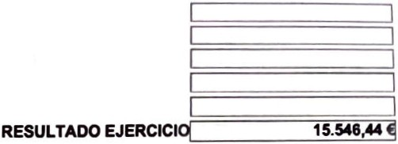
  - Amortfuclón dellnmovlllzado
  - Exceaoe de provlalonea
10. Detertoro y reaultado por ene,lenaclón del lnmovlllzado 11·lngreaoa financiero•
12.Gaatoa flnancleroa

1
-- -----J

Firmado digitalmente por 78513004C
78513004C ROSA DE JESUS ROSA DE JESUS CABRERA (R:

GIMENEZ RAMOS AURA Firmado digitalmente por GIMENEZ
RAMOS AURA ROSA - X0863322V

CABRERA JIMENEZ SARAY Firmado digitalmente por CABRERA
JIMENEZ SARAY AROA - 78513005K
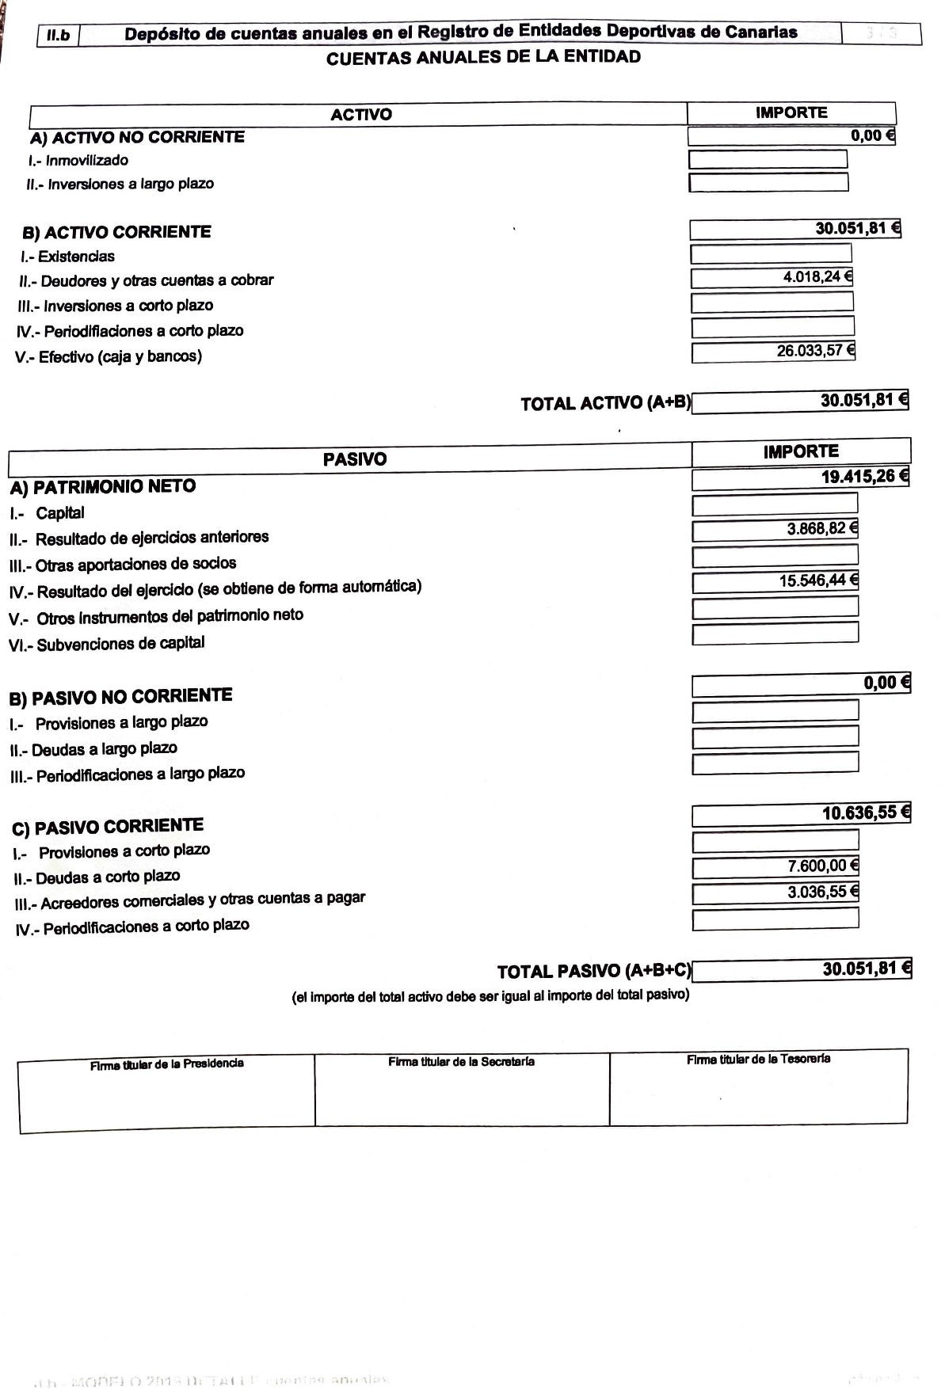
CABRERA (R: G76105766)
G76105766)
Fecha: 2023.02.17 18:11:45 Z
ROSA - X0863322V

Fecha: 2023.02.17 18:12:06 Z
AROA - 78513005K
Fecha: 2023.02.17 18:12:30 Z

